Тема урока: « Ломаная. Длина ломаной»

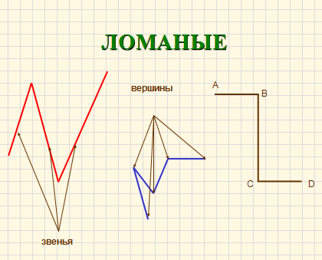
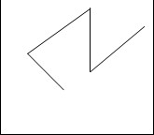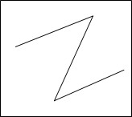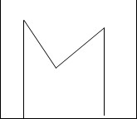
--

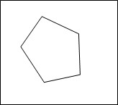

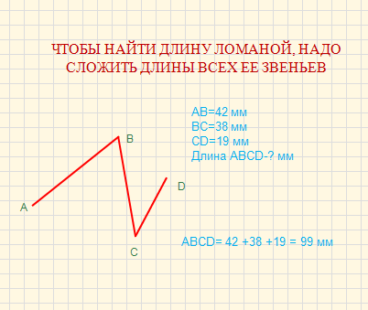

Задачи:

- Постройте ломаную в виде буквы русского алфавита, состоящую из двух, трех и более звеньев.

- Найдите длину ломанной.
Е
А С

D

В

- Построить ломаную АВСDЕК, длина которой равна 36 см и найти ее звено, если соответствующие ее звенья равны: АВ=5см,
СD=6 см, DЕ=8 см, ЕК=10 см.

-6-

Домашнее задание:

-

Ломаная- геометрическая фигура состоящая из точек, соединенных отрезками.

Точки называются вершинами ломаной а отрезки- звеньями ломаной.

Длиной ломаной называется сумма длин ее звеньев.

Виды ломаной:
- замкнутая ломаная- такая ломаная, если
конец ее последнего звена совпадает с началом первого звена.

- незамкнутая(простая), если ее звенья не пересекаются.

АМВО – ломаная
АМ, МВ, ВО – звенья ломаной
А, М, В, О - вершины
-2-

